ЗВІТ
про виконання завдання для самостійної роботи
Тема 5. Модулі та бібліотеки
Завдання 2

1. Постановка завдання
Програма конвертування іноземної валюти в українську гривню. Для отримання актуальних курсів валют необхідно використовувати API НБУ та модуль requests. Достатня умова - конвертація для EUR, USD, PLN. Користувач вводить кількість та тип валюти, результат - конвертоване значення в гривнях.

2. Мета роботи
Навчитися виконувати HTTP-запити до зовнішніх сервісів за допомогою модуля requests та обробляти JSON-відповіді.

3. Теоретичні відомості
Бібліотека requests (встановлюється командою pip install requests) надає requests.get() для запитів до API. Метод response.json() перетворює JSON-відповідь у структури Python. API НБУ за адресою bank.gov.ua/NBUStatService/v1/statdirectory/exchange повертає офіційний курс валюти за кодом valcode у полі rate.

4. Хід виконання
- Створено get_rate(currency): запит до API НБУ з кодом валюти, отримання JSON та вибір поля rate.
- Користувач вводить код валюти (EUR, USD, PLN) та кількість; інші валюти відхиляються.
- Сума множиться на курс; результат округлюється до двох знаків.

5. Код програми
Файл currency_converter.py
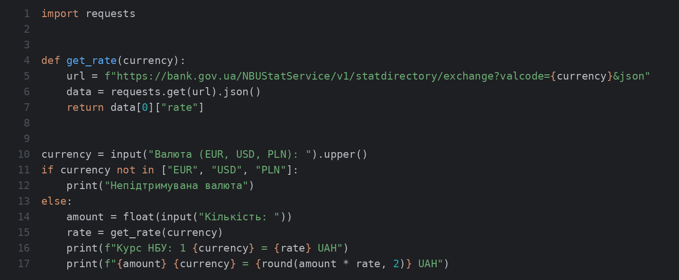

6. Результати виконання
Примітка: У середовищі, де створювалась програма, не було доступу до мережі, тому запити до НБУ під час перевірки було замінено тестовою заглушкою з умовними курсами (USD 41.5123, EUR 48.7654, PLN 11.4321). Наведені нижче результати відображають логіку програми, а не реальні курси НБУ. Під час запуску на вашому комп'ютері з інтернетом буде показано актуальний курс.
Запуск 1
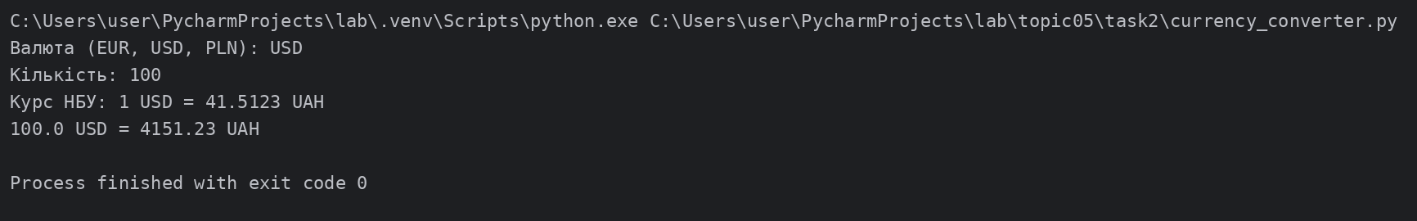
Запуск 2
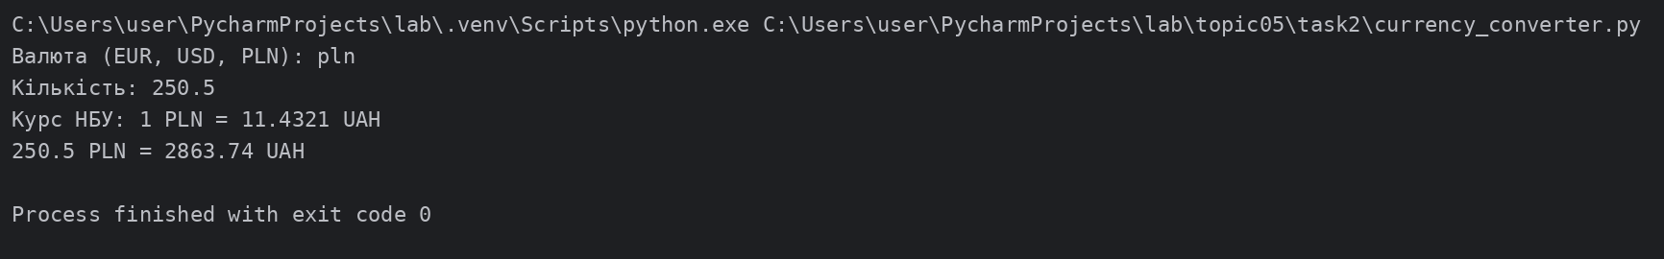
Запуск 3
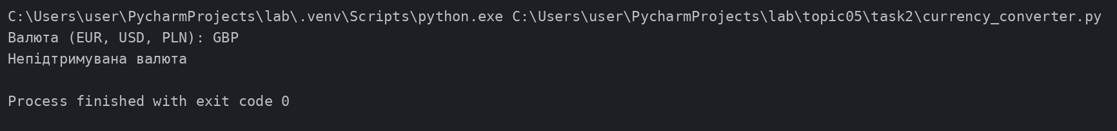

7. Висновки
Програма отримує актуальні курси з API НБУ й конвертує суми в гривні. Помилки мережі та некоректне введення обробляються без аварійного завершення.

